**系 列 推 荐**

**《儿童情绪丛书》（2册）**

**The Emotion Books**

**作者简介：**

**鲍勃·谢伊（Bob Shea）**是屡获殊荣的作家，也是最受读者喜爱的儿童图书的插图画家。他的作品包括广受欢迎的《芭蕾猫》（*Ballet Cat*）系列、《恐龙大战》（*The Dinosaur VS*）系列和大受欢迎的《独角兽认为自己很棒》（*Unicorn Thinks He’s Pretty Great*），还写了《谁弄湿了我的裤子》，由他的朋友扎克·奥霍拉（Zach Ohora）绘制插图。

鲍勃曾与喜剧中心（Comedy Central）合作，是美国公共广播公司（PBS）儿童频道标志的设计者，为迪斯尼游戏屋（Playhouse Disney）设计了一个直播角色，与小尼克（Nick Jr.）合作，在Noggin和The Sunny Side Up Show等节目中露面，还与谷歌的一些非常聪明的人合作过一个超级秘密项目。梦工厂（Dreamworks）正在将他的一本书拍成电视剧。鲍勃·谢伊对上述所有组织的成功负有主要责任，甚至是全部责任。鲍勃是视觉艺术学院视觉叙事研究生项目的导师。鲍勃是2020年艾斯纳奖提名者，喜欢用第三人称讲故事。

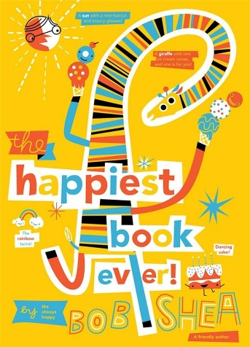**中文书名：《有史以来最开心的书》（第一册）**

**英文书名：THE HAPPIEST BOOK EVER**

**作 者：Bob Shea**

**出 版 社：LITTLE BROWN**

**代理公司：ANA**

**页 数：40页**

**出版时间：2016年10月**

**代理地区：中国大陆、台湾**

**审读资料：电子稿**

**类 型：儿童故事绘本**

**内容简介：**

这本互动性极强的朗读读物专为喜欢《没有图画的书》（*The Book with No Pictures*）和其他打破第四面墙的图书的读者们准备，“古怪、滑稽、有趣”（《柯克斯书评》）。

还有什么比一本有跳舞蛋糕、糖果游行和拥抱怪物的书更让人开心的呢？一本书里有所有这些东西（还有更多），再加上你！你幸福快乐的感受会让这本书变得尤其幸福快乐！不过，好像有点不对劲。会不会是那只皱眉青蛙？也许我们可以摇一摇他，或者在他脸上贴张便利贴。不是吗？那么，也许是时候让那只青蛙“SCRAM”了！万岁！他走了！是时候高兴地跳个舞了！等等，怎么了？现在谁都不高兴了 看看我们能不能做点什么，让这本书真正成为最快乐的书。

在这本互动性非常强的书中，鲍勃·谢伊证明了幸福不仅仅是一块巧克力蛋糕。(虽然这已经很接近了）

**媒体评价：**

“适合一对一分享，也适合与更多人分享，尤其是在其他互动图书流行的地方。”。——《学校图书馆杂志》

**内页插图：**

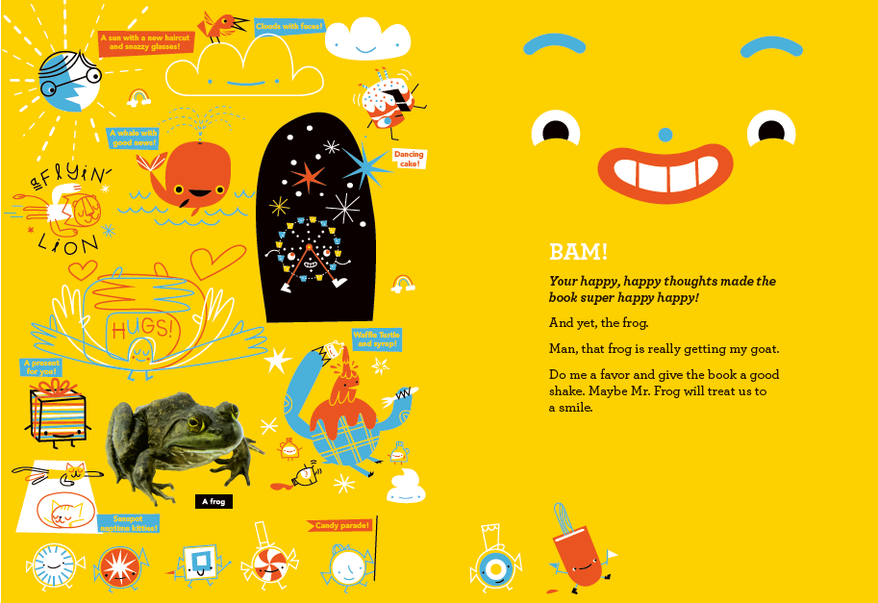

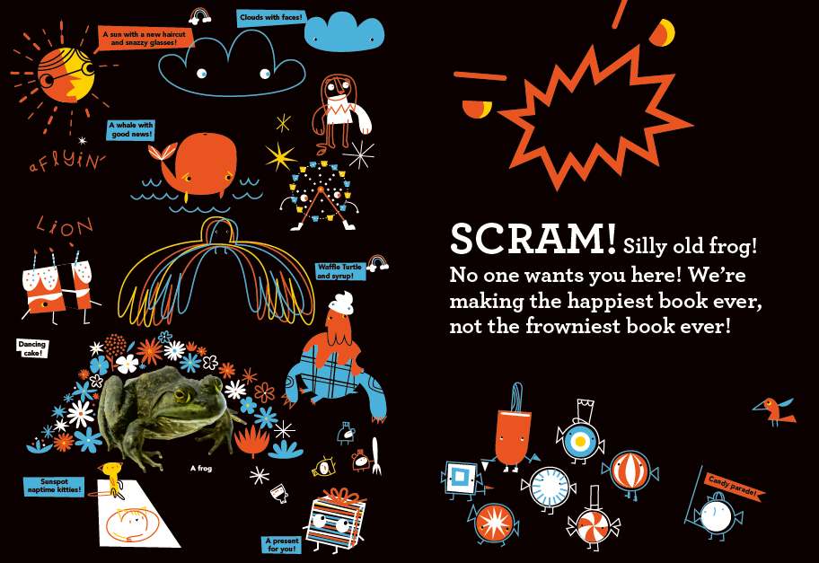

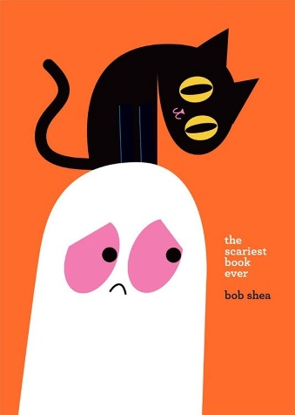**中文书名：《有史以来最吓人的书》（第二册）**

**英文书名：The Scariest Book Ever**

**作 者：Bob Shea**

**出 版 社：LITTLE BROWN**

**代理公司：ANA**

**页 数：40页**

**出版时间：2017年7月**

**代理地区：中国大陆、台湾**

**审读资料：电子稿**

**类 型：儿童故事绘本**

**内容简介：**

**这是一个蠢萌的故事（实际上并不太可怕！），非常适合万圣节朗读，出自最受欢迎的搞笑画师鲍勃·谢伊之手！**

**“对于已经读过埃尔韦·图莱（Hervé Tullet）的作品和《书的尽头有只怪物》（*There’s a Monster at the End of This Book*）等经典作品的孩子来说，这是一个令人愉快的故事”。——《柯克斯书评》**

读者请注意！这是有史以来最恐怖的一本书！书中的鬼魂叙述者如是说。继续翻页吧，但别指望他会跟你走。任何东西都有可能从森林中间的黑洞里蹦出来！什么叫只是一只兔子？可能是一只长着大尖牙的兔子！尽管鬼魂在大肆宣扬恐惧，但这些动物角色看起来都不怎么可怕....。这是怎么回事？

这本书有很多乐趣，比如翻页后的惊喜、夸张的旁白、让读者期待的完美台词等，让孩子和家长都大呼过瘾。

**媒体评价：**

“对于已经读过埃尔韦·图莱的作品和《书的尽头有只怪物》等经典作品的孩子来说，这是一本令人愉快的作品”。——《柯克斯书评》

“谢伊别致、复古的画面在惊吓和趣味之间愉快地取得了平衡”。——《出版人周刊》

“这是一本令人捧腹大笑的书，将成为万圣节朗读的热门读物”。——《学校图书馆杂志》

**内页插图：**

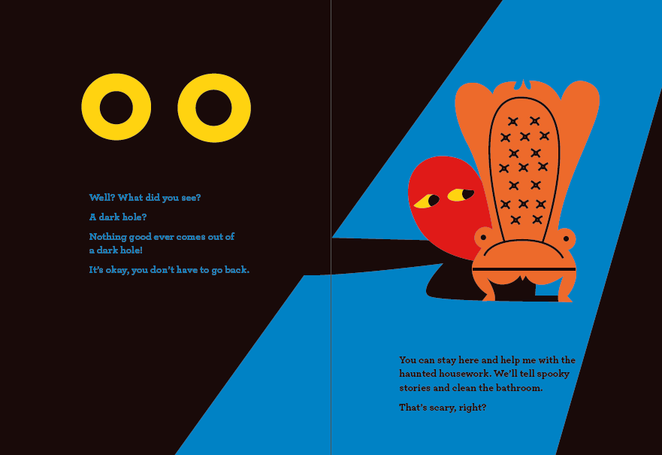

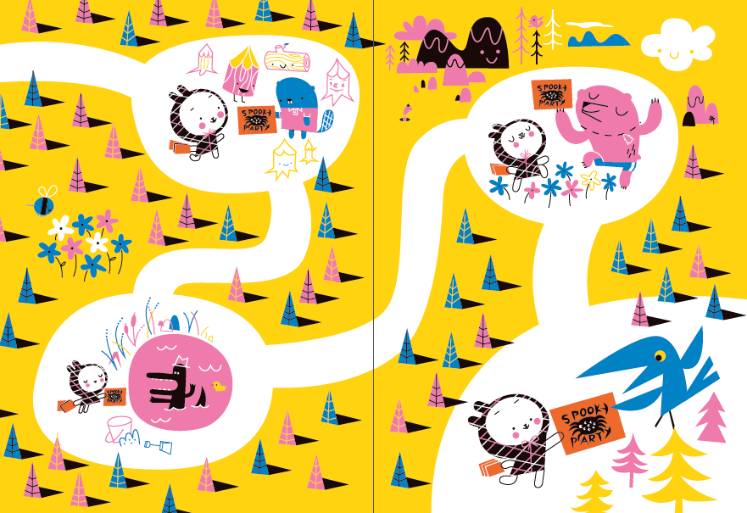

**感谢您的阅读！**

**请将反馈信息发至：版权负责人**

**Email**：[Rights@nurnberg.com.cn](mailto:Rights@nurnberg.com.cn)

安德鲁·纳伯格联合国际有限公司北京代表处

北京市海淀区中关村大街甲59号中国人民大学文化大厦1705室, 邮编：100872

电话：010-82504106, 传真：010-82504200

公司网址：[http://www.nurnberg.com.cn](http://www.nurnberg.com.cn/)

书目下载：<http://www.nurnberg.com.cn/booklist_zh/list.aspx>

书讯浏览：<http://www.nurnberg.com.cn/book/book.aspx>

视频推荐：<http://www.nurnberg.com.cn/video/video.aspx>

豆瓣小站：<http://site.douban.com/110577/>

新浪微博：[安德鲁纳伯格公司的微博_微博 (weibo.com)](https://weibo.com/1877653117/profile?topnav=1&wvr=6)

微信订阅号：ANABJ2002

